Warum finanziert ihr die Ateliergemeinschaft nicht über Veranstaltungen?
Da diese Frage immer wieder auftaucht und unsere Erklärungsversuche dazu in verschiedenen FB-Kommentarthreads untergehen, hier ein kleiner Einblick in unsere Finanzen.
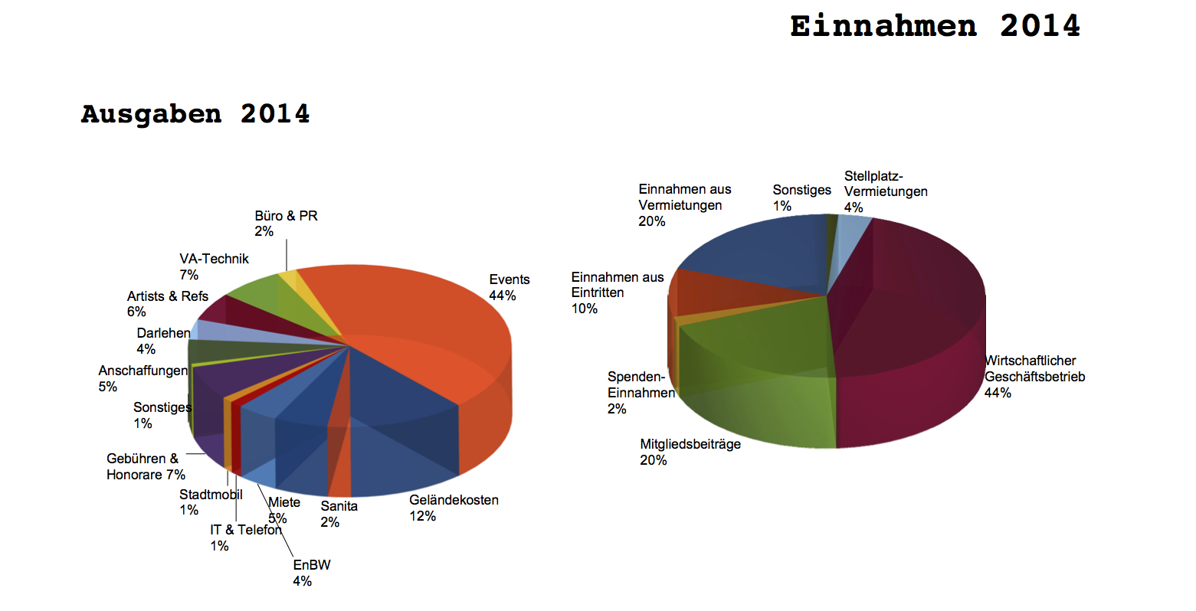

1. Projektkosten und ehrenamtliches Engagement
Der größtenteils ehrenamtliche Veranstaltungsbetrieb bei contain't finanziert die laufenden Projektkosten! Diese setzen sich aus Kosten für die Events selbst, Geländewartung, Sanitär, Miete(n), Strom, Büro, Telefon- und IT-Infrastruktur, Carsharing, Löhnen und Honoraren (für Artists, Expertise, Dienstleistungen UND verbindliche regelmäßige Verwaltungs- und Öffentlichkeitsarbeit), Veranstaltungstechnik und weiteren Anschaffungen, Antrags- und Sondergenehmigungskosten, Gebühren und Darlehenstilgungen zusammen.
Legt man das Jahr 2014 zu Grunde, schlagen diese Kosten mit ca. 80.000 - 90.000 € zu Buche. Davon mag zwar jeder kommerzielle Veranstalter träumen, da sein Betrieb wesentlich höhere Personalkosten erzeugt als ein Betrieb mit freiwilligen Helfer_innen. Gleichzeitig ist ehrenamtliches Engagement aber im Vergleich zur Lohnarbeit wesentlich schlechter plan- und einsetzbar, unzuverlässiger und vor allem: nur begrenzt vorhanden! Und damit wären wir beim ersten und wichtigsten Punkt: Mit der Koordination von bis zu 70 ehrenamtlichen Kräften bei großen Veranstaltungen und dem regelmäßigen Engagement einiger Aktiver für viele kleine Veranstaltungen sind die vorhandenen Ressourcen an zuverlässiger, verbindlicher und ehrenamtlicher Arbeit schlichtweg überreizt! Mittel- und langfristig führt das zu lieblosen und pfuschigen Veranstaltungen und damit zu Frust im Publikum und im Team. Unsere Antwort: Nein Danke ! Die Antwort auf eine benötigte Anschubfinanzierung für die Ateliergemeinschaft kann also nicht lauten: „Macht halt mehr Veranstaltungen“

2. Beteiligungsformate
Die häufige Erwiederung, man müsse eben mehr ehrenamtliche Leute ansprechen verkennt ebenfalls die Realität. Die meisten ehrenamtlichen Kräfte sind zwar bereit, eine Barschicht abzureißen oder beim Aufbau zu helfen. Beim Abräumen oder bei den Zaunschichten lichten sich allerdings schon die Reihen und beim Aufräumen nach der Party stehen wir fast immer stundenlang mit ein paar wenigen Ambitionierten alleine auf dem Platz. Ganz zu schweigen von der ganzen Arbeit, die eine Veranstaltung bei der (teilweise wochen- oder monatelangen) Vorbereitung erzeugt. Denn wenn es um die planerische und operative Veranstaltungsvorbereitung inklusive Antragsstellung für Sondergenehmigungen und Gaststättenerlaubnis, GEMA-Meldungen, Versicherungsabschlüsse, Helferaufrufen, Belegungsplanerstellung, Ressourcen-Checks und Schichteinsatzplanung, Getränkebestellung, die Umsetzung von Veranstaltungsauflagen, gute PR, Technikbestellung, Kassenvorbereitung und und und geht, sind die letzten Ehrenamtlichen längst bei der Lohnarbeit, im Urlaub oder sonstwie über alle Berge. Und von der Nachbereitung, Dokumentation, Abrechnung und Steuerberater-Kommunikation fangen wir jetzt erst garnicht an. Fakt ist: die Beteiligung vieler Freiwilliger an Veranstaltungen macht Spaß und verleiht den Veranstaltungen einen besonderen Charakter. Für viele Aufgaben ist sie jedoch schlichtweg ungeeignet und führt zu Problemen, die am Ende auf den Schultern einiger Weniger ausgetragen werden, die mit den Prozessen vertraut sind. Aus diesem Grund haben wir letztes Jahr die Mitgliederkampagne ins Leben gerufen. Die Mitgliedsbeiträge finanzieren zwei Kräfte mit ca. 30% in der Verwaltung und Öffentlichkeitsarbeit. Dass das nicht für immer mehr Veranstaltungen ausreicht, dürfte jedem einleuchten, der halbwegs vernünftig rechnen kann.

3. Nutzungsgenehmigung
Natürlich könnte man das bezahlte Team verstärken und die Gehälter aus den erhöhten Veranstaltungserlösen bezahlen. Ohne eine Nutzungsgenehmigung sind wir jedoch nach wie vor auf umständliche und langwierige Sondergenehmigungsanträge angewiesen, um die Veranstaltungen ordentlich bewerben sowie wirtschaftlich und sicher durchführen zu können. Sondergenehmigungen gibt es eigentlich bis zu drei pro Jahr. In unserem Fall hat man „großzügig“ ein Auge zugedrückt und uns 6-7 pro Jahr zugestanden. Dass man für sieben große Events keinen verbindlichen Personalstab aufbaut und einlernt, dürfte ebenfalls jedem klar sein. Denn ein Mindestmaß an Kontinuität und Verbindlichkeit ist sowohl für die Mitarbeiter selbst, als auch die Qualität ihrer Arbeit notwendig. Das kommt nur mit der Erlaubnis, regelmäßig veranstaltungen zu können, eben der Nutzungsgenehmigung.
Und nund der Clou: Erst wenn alle Auflagen aus dem Bauantrag erfüllt sind - sowohl jene für den Veranstaltungsbetrieb, als auch die für die Ateliergemeinschaft, erfolgt die Bauabnahme und die Erteilung der Nutzungsgenehmigung. Vereinfacht gesagt: Ohne Ateliergemeinschaft keine Nutzungsgenehmigung!

